Наше учреждение много лет осуществляет инклюзивное образование для детей с ограниченными возможностями здоровья (далее - ОВЗ) и инвалидностью посредством создания специальных условий. В законе об образовании, принятом в 2012 году, инклюзивному образованию дано следующее определение «Инклюзивное образование - это обеспечение равного доступа к образованию для всех обучающихся с учетом разнообразия особых образовательных потребностей и индивидуальных возможностей».
В настоящее время МАДОУ 62 посещает 281 ребенок с ОВЗ, их которых 12 детей инвалидов. Основанием для поступления в МАДОУ 62 является заключение территориальной ПМПК.
Образовательный процесс нашего детского сада направлен на решение следующих задач:
- Коррекция нарушений развития речи, зрения, опорно-двигательного аппарата детей дошкольного возраста.
- Усвоение воспитанниками адаптированной основной образовательной программы дошкольного образования.
- Подготовка детей к обучению по образовательным программам начального общего образования.
- Позитивная социализация, обеспечивающая достаточную адаптацию ребенка в условиях современного мира.
Для инклюзивного образования в нашем учреждении созданы кадровые, программно-методические, психолого-педагогические, медицинские и материальные условия.
Кадровые условия. С детьми с тяжелыми нарушениями речи работают следующие специалисты:

Воспитатель

РЕБЕНОК

Учитель-логопед

Музыкальный руководитель

Инструктор по физической культуре

Педагог-психолог

С детьми, имеющие нарушения зрения, работают специалисты

Педагог-психолог

РЕБЕНОК

Воспитатель

Учитель-логопед

Музыкальный руководитель

Инструктор по физической культуре

Тифлопедагог

С детьми, имеющими сложный диагноз (сочетание нарушений речи, зрения, интеллекта, опорно-двигательного аппарата, (в т.ч.- ДЦП), работают специалисты

Педагог-психолог

РЕБЕНОК

Воспитатель

Учитель-логопед

Музыкальный руководитель

Инструктор по физической культуре

Тифлопедагог

Учитель-дефектолог

Все педагоги имеют специальную подготовку и достаточный опыт работы с детьми с ОВЗ. Владеют на высоком уровне специальными методами, приемами и средствами коррекции нарушения развития.
Программно-методическое обеспечение. Дети с ОВЗ в нашем детском саду получают образование по адаптированной основной общеобразовательной программе дошкольного образования составленной на основе:
- примерной адаптированной основной образовательной программы для детей с тяжелыми нарушениями речи;
- примерной адаптированной основной образовательной программы для детей с амблиопией и косоглазием;
- примерной основной образовательной программы дошкольного образования «От рождения до школы» (Н.Е. Вераксы, Т.С. Комарова, М.А. Васильева).
Коррекционно-образовательный процесс оснащен разнообразными методическим и дидактическими пособиями, обеспечивающими социально-коммуникативное, познавательное, речевое, художественно-эстетическое, физическое развития детей с ОВЗ.
Психолого-педагогические условия. Образовательный маршрут каждого воспитанника определяется психолого -медико- педагогическим консилиумом МАДОУ 62 на основании рекомендаций территориальной ПМПК по созданию специальных условий обучения и воспитания. Эффективность избранного маршрута определяется коллегиально членами консилиума.
Медицинские условия. Медицинскую помощь детям оказывают: педиатр и офтальмолог, медсестры по массажу. Физиотерапию на направлению педиатра и невролога осуществляет медсестра с помощью физиоаппаратуры: электросон, УВЧ, парафинонагревателя, тубус кварца, «Малыш», Невотона (для электрофареза), ингалятора ультрозвукового «Ротор», лампы «Соллюкс», аппарата для фототерапии «Дюна-Т». лечение детей с нарушением зрения медсестра проводит на аппаратах: синоптофор, амблиотренер, АСИР, цветотест, мускултренер, бивизиотренер, маслкулотестер.
В условиях реализации дополнительной общеразвивающей программы педагог дополнительного образования проводит лечебную физкультуру.
Материальные условия. В нашем учреждении функционируют кабинеты: учителей-логопедов, учителей- дефектологов, педагога-психолога. Музыкальные и физкультурные залы оборудованы с учетом особенностей развития моторной сферы и зрительного восприятия детей. В каждой возрастной группе создана развивающая предметно-пространственная среда. Речевые уголки оборудованы пособиями по развитию общих речевых навыков, формированию лексико-грамматической стороны речи, развитию связной речи, подготовке к обучению грамоте. По всем маршрутам следования детей с нарушением зрения установлены сигнальные указатели ограничения пространства. В группах и кабинетах тифлопедагогов имеются зрительные тренажеры по методике В.Ф. Базарного.
С 2018 года МАДОУ 62 вошло в государственную программу РФ «Доступная среда», в рамках которой учреждение получило и успешно реализует специальное оборудование:

Комплексное образовательное решение Multimind (Мультимайнд)

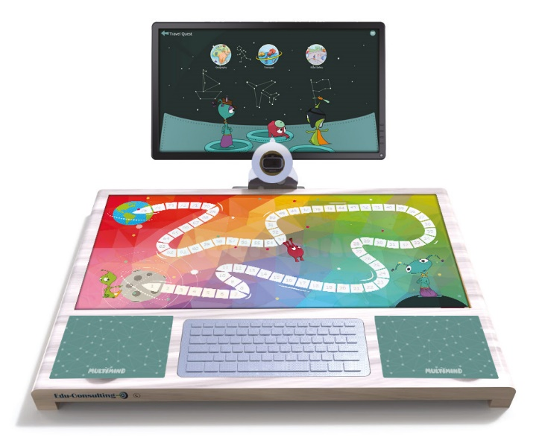
Multimind — это комплексное образовательное решение для детей младшего школьного возраста (5-9 лет), охватывающее пять основных направлений (порядка 300 заданий): математика, язык, естествознание, общественные науки и творчество.
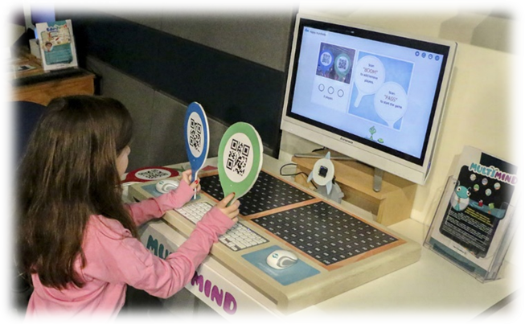
Полный набор рабочих инструментов с анимированными героями и красочной графикой позволяют создать увлекательную обучающую среду. Забавные герои Multimind в виде добрых инопланетных существ вовлекают детей в групповую работу и стимулируют развитие коммуникативных и социальных компетенций.

Мультимедийное образовательное программное обеспечение
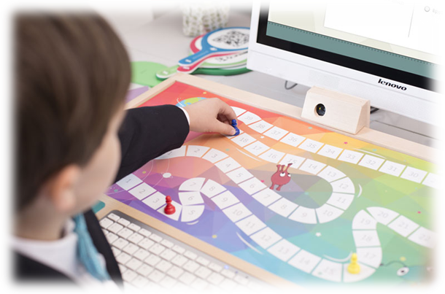
Интерактивный стол с уникальным дизайном MultiMind (Мультиминд) стимулирует групповые занятия и поощряет детей к командной работе. Стол оснащен удобной клавиатурой и двумя пультами управления, а так же камерой для распознавания различных дидактических материалов и действий детей.
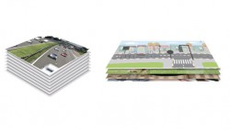
Красочные рабочие коврики для занятий изменяются в зависимости от темы и вида задания, а также позволяют воссоздать среду, изображенную на экране, посредством физических предметов.
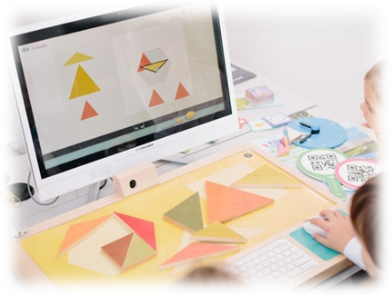
С помощью магнитной доски с линейками и специальных магнитов дети знакомятся с основными языковыми понятиями, структурой слова и предложения.
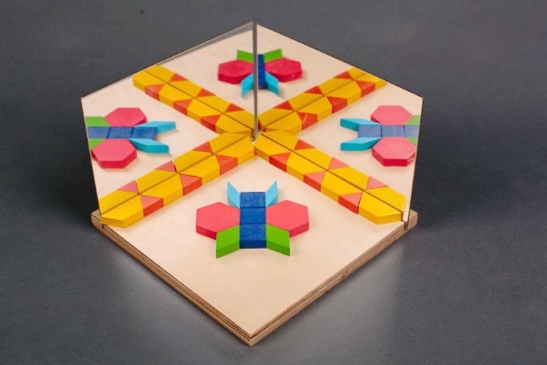
Три вида красочных деревянных фигур направлены на знакомство с геометрическими фигурами, развитие логического мышления и математических способностей.
Сотни дидактических карточек являются неотъемлемой частью системы и применяются в процессе выполнения различных заданий.

Тематические модули
Интерактивное программное обеспечение MultiMind (Мультиминд) состоит из десяти тематических модулей, включающих в себя 300 заданий, направленных на развитие ключевых когнитивных, социально-коммуникативных компетенций, а также моторики.
Мир, в котором  мы живём  - Давай знакомиться  - Такие разные дома  - Мир профессий | Путешествия  по миру  - Занимательная география  - Транспортные  средства  - Правила дорожного  движения | Нескучная  математика  - Знакомство с числами  - Занимательный счёт  - Разряды: единицы,  десятки и сотни  - Математические  действия  - Математические  загадки | Математический  ум  - Зашифрованные  последовательности  - Семь раз отмерь…  - Графические данные  - Время-времечко | Творческие посиделки  - Музыкальный талант  - Зажигательные танцы
Научные  тайны  - Вещество и его состояние  - Механизмы  - Движение – это жизнь  - Электричество  - Научная лаборатория | Загадки  вселенной  - Погода и времена года  - Планеты Солнечной системы  - Живая вода  - Места питания на Земле  - Сбережём нашу планету | Жизнь на  земле  - Удивительное тело  - Правила гигиены  - Питание  - Жизненные циклы  - Жизнь растений  - В мире животных | Необыкновенная  геометрия  - Причудливые формы  - Сказочные дроби  - Калейдоскоп | Увлекательный  язык  - Мир слов  - Корень слова

Умения и навыки
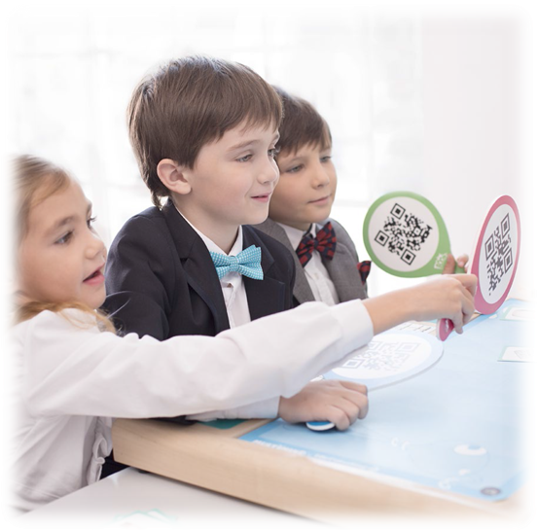
- Развитие математического мышления
- Развитие логического мышления
- Развитие пространственного восприятия и ориентации
- Развитие анализа и синтеза
- Развитие грамотной речи и обогащение словарного запаса
- Развитие фонематического слуха
- Развитие творческого воображения
- Развитие зрительной и слуховой памяти
- Развитие социальных компетенций
- Развитие умения работать самостоятельно и в группе
- Развитие любознательности
Слухоречевой тренажер "Соло-01В"
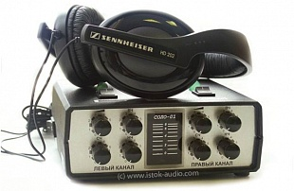
Предназначены для проведения индивидуальных занятий по развитию слухового восприятия, отработки ритмико-интонационной речи в коррекционной работе с детьми, имеющими различную степень потери слуха.
Используются в коррекционных учебных заведениях, а также в учебных заведениях, реализующих систему инклюзивного образования:
- помогает осмыслить и понять каждое сказанное слово;
- помогает слышать свой голос, развивать свою речь, общаться с педагогом с большим пониманием и уверенностью;
- имеет высокое качество звука, позволяет учащимся регулировать свой голос
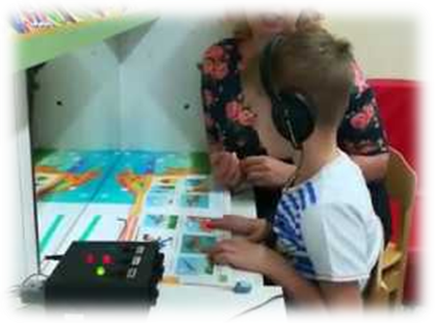
Слухоречевой тренажер «Соло» предназначен для проведения педагогами индивидуальных занятий по развитию слухового восприятия, отработки ритмико-интонационной речи в коррекционной работе с детьми, имеющими различную степень потери слуха и/или дефекты речи.
С помощью уникального комплекта, состоящего из специализированного звукоусилителя, двух микрофонов и наушников, ученик может слышать как речь педагога, так и самого себя. Обратная связь, которая позволяет ребёнку услышать собственный голос, дает колоссальную помощь в коррекции звукопроизношения.
Использование микрофона предназначено, в том числе, для коррекции речевого дыхания, темпа, ритма речи, силы голоса и звукопроизношения.
Также в состав звукоусиливающей аппаратуры может входить вибротактильное устройство, которое осуществляет дублирование звуковой информации при помощи вибрации.
Оборудование вырабатывает глубокий и качественный звук, что крайне важно при аудиотренировке. А множественные возможности регулировки громкости, тембра, частоты позволяют настроить устройство для работы с различными видами и степенями нарушения слуха.

Специальные образовательные средства

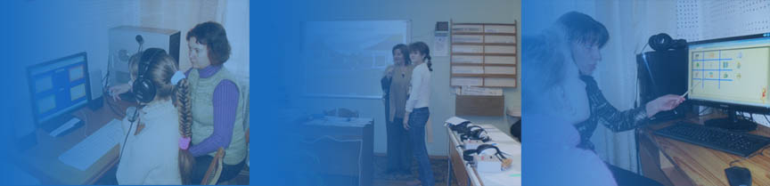
Продукт «Специальные образовательные средства» - универсальная среда моделирования заданий речеразвивающего характера. Т.е. гибкая разработка инструментального характера, рассчитанная на дефектологов разных специализаций. Программный продукт представляет собой простой и интуитивно понятный инструментарий, который позволяет его владельцу объединять графические материалы, текстовую информацию и звуковое сопровождение в подготовке и накоплении собственных учебных материалов педагогической деятельности.
Для большей простоты восприятия достоинств и наглядности этот продукт можно рассматривать как способ хранения наглядных материалов в форме готовых к работе экранных наборов иллюстраций, звука и анимации. Поскольку коррекционная проблематика сильно варьирует в методиках и подходах, на уровне работы с конкретным ребёнком дефектологу приходится создавать большое количество уникальных развивающих материалов, типовые, как правило, малоэффективны.
Продукт позволяет обеспечить моделирование любого картинного материала индивидуальной направленности и работать с ним, используя обычную манипулятивность, характерную для материалов, вырезанных из бумаги.
Т.е. данный продукт позволяет "высыпать" из библиотек и расставить на экран нужную графику, "привязать" к картинкам звуки, если это необходимо и затем сохранять в виде готового материала, где всегда всё на своих местах и готово к применению на занятии.
Основным достоинством этого продукта является возможность манипулирования графическими и текстовыми объектами на экране компьютера, как ярлычками на рабочем столе, а также сопровождение любого объекта звуковыми фрагментами инструкций, номинаций, пояснений и указаний. Это позволяет приблизиться в работе с компьютером к методикам, требующим манипулятивных способов построения учебных заданий, а сам процесс делает более наглядным и эффективным, чем в методиках, реализованных на бумаге в виде развивающих тетрадей или альбомов.
В комплекте с программой поставляется множество примеров оформления будущих проектов, которые позволят быстро освоить этот продукт, действуя по аналогии, используя готовые проекты, изображения и звуки.
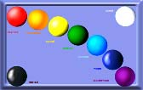
Пример реализации проекта “Знакомимся с цветом” - предназначен для наглядного сопровождения задач элементарного обучения, восстановительного обучения и пр. Вы можете передвигать шары по экрану, одним нажатием делать их копии, менять их размеры, составлять последовательности в виде узора или орнамента. При этом каждый шар (объект) подзвучен названием цвета или так, как вы задумали. Вам остается лишь развивать этот проект в нужном направлении, добавлять объекты и текст, подзвучивая необходимыми инструкциями.
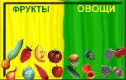
Пример реализации проекта “Овощи-фрукты” - классическая тема для дошкольного учреждения выполнена в виде задания на классификацию находящихся на экране объектов. При наличии сенсорного экрана ваши ученики могут просто указательным предметом (карандашом, ручкой или просто пальцем) переносить объекты в пределах экрана. Двойное касание объекта позволит услышать его название. Задание быстро модифицируется в зависимости от вашего методического замысла.
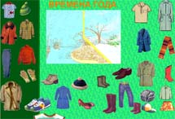
Пример реализации проекта “Времена года”. В проектах могут быть использованы и анимированные объекты в виде файлов формата GIF. Вспомним, что это стандартный способ анимации для интернет-страниц. В данном проекте при касании большой картинки времена года на экране меняются. Вам остается лишь подбирать соответствующие этому времени года объекты, группируя их на экране.

В июле 2018 года в муниципальном автономном дошкольном образовательном учреждении "Детский сад №62 компенсирующего вида" производились ремонтно-строительные работы - произведено переоборудование санузла в соответствии с требованиями доступности для детей с ОВЗ.

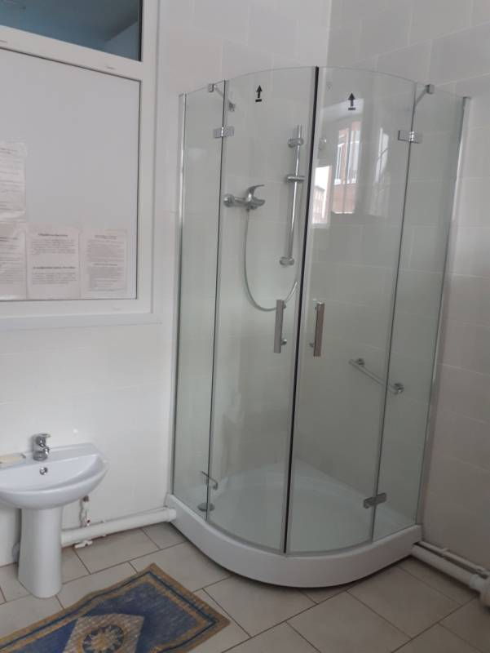
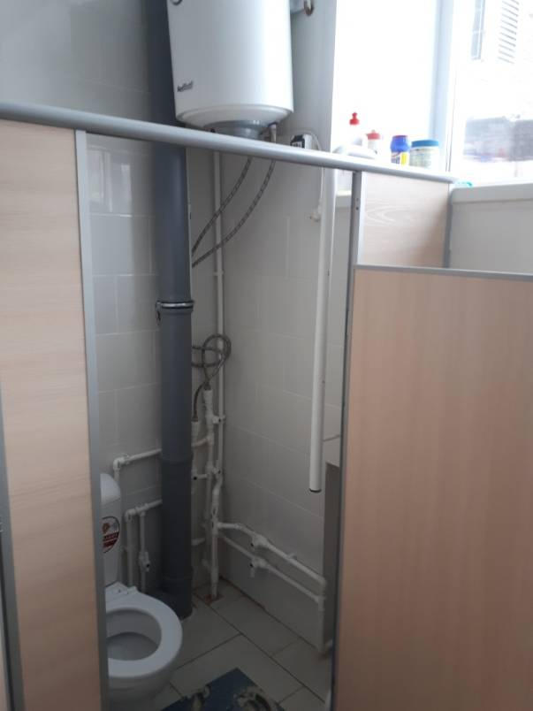

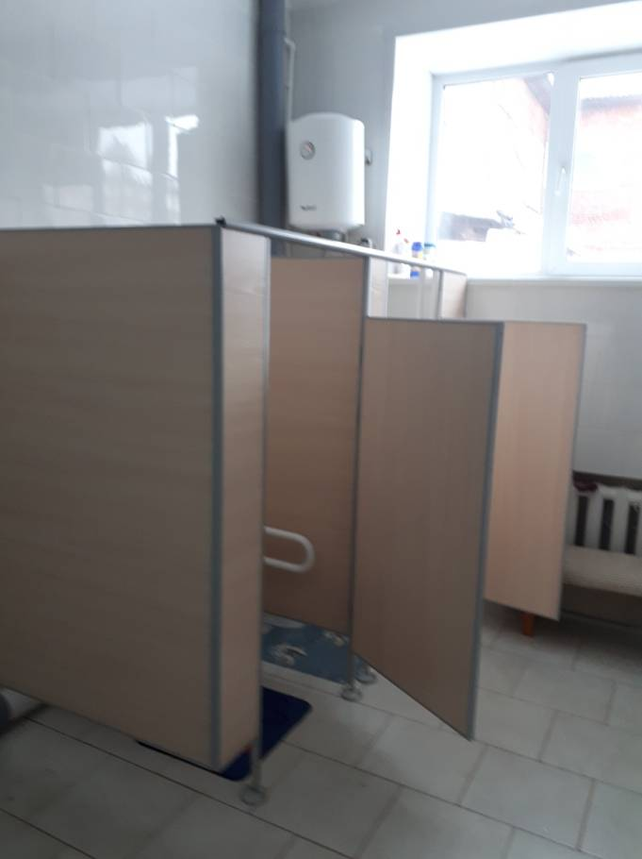
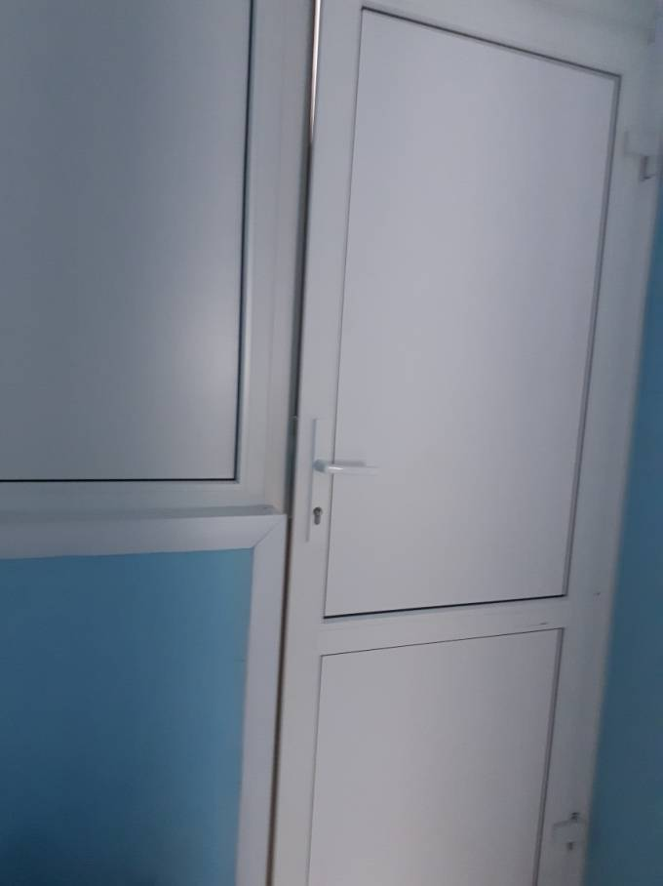

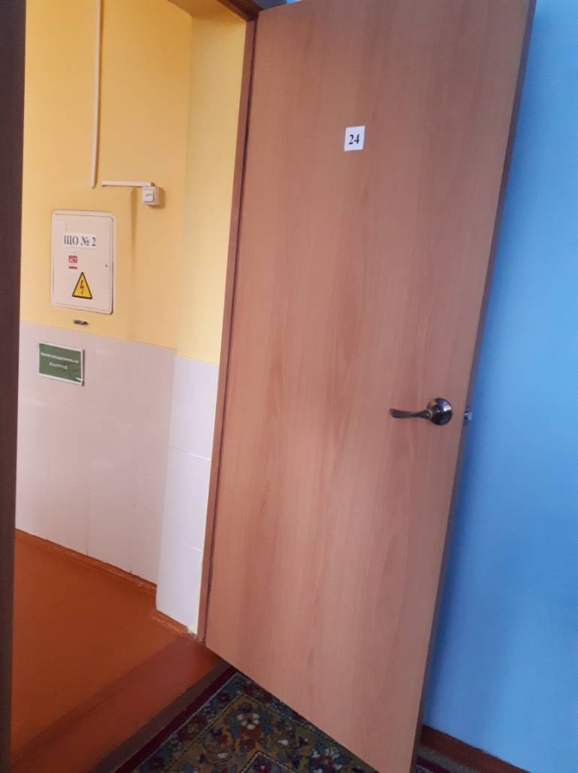
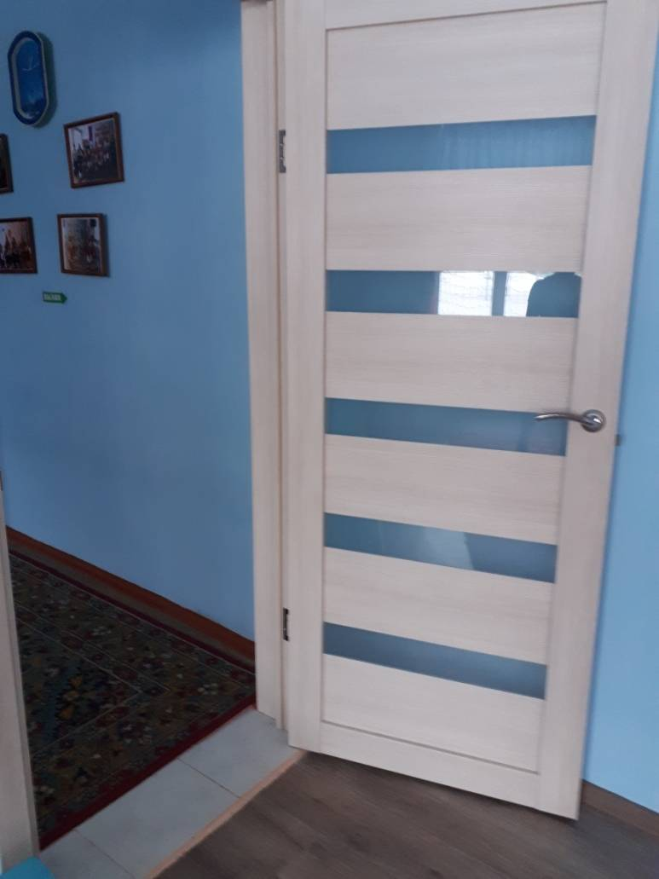

Созданная в МАДОУ 62 коррекционно-развивающая и социализирующая среда для детей с ОВЗ в 2018-2019 учебном году позволила получить следующие результаты:
- 94% воспитанников освоили образовательную программу дошкольного образования;
- у 100% воспитанников с нарушением зрения нет снижения зрения, у 81% воспитанников – повышение остроты зрения;
- у 27% детей с тяжелыми нарушениями речи полное преодоление речевых нарушений, 63%- значительное улучшение в речевом развитии.

